מכרז 4/2014
הקמת מפקדת מחוז דרום ותחנת כיבוי אש בבאר-שבע

הנדון: מענה לשאלות הבהרה למכרז פומבי מס' 4/2014 להקמת מפקדת מחוז דרום ותחנת כיבוי אש בבאר-שבע

מסמך זה מהווה חלק ממסמכי המכרז וההצעה. על המציעים לחתום על כל עמוד של מסמך זה ולצרפו להצעתם.

- בהתאם לאמור במסמכי המכרז, מסמך זה מכיל את התייחסות המזמין לשאלות שהועלו עלי ידי המציעים במסגרת הליך שאלות הבהרה.

- המענה המחייב לשאלות הינו כפי המופיע במסמך זה בלבד.

- מובהר למציעים כי מסמך זה מהווה חלק ממסמכי המכרז וכי על המציעים לחתום על כל אחד מעמודי הבהרה זו ולצרף את מסמכי ההבהרה החתומים למסמכי ההצעה.

מס"ד | שאלות | תשובות
1 | היכן ניתן לראות את דו"ח הקרקע? | דוח הקרקע מפורסם באתר האינטרנט www.102.gov.il ונשלח במייל לכל המציעים.
2 | מה סוג פחי האשפה? פלסטיק או נירוסטה? | פחי האשפה עשויים מנירוסטה
3 | האם יש מפרט או תמונות לעמדות המחזור?
4 | כיצד ניתן לקבל שרטוטים לפרק 06- מסגרות, נגרות ואלומניום? | במסמכי המכרז נמסר ריכוז רשימת מסגרות ,נגרות ואלומיניום, מפורט מאד, ללא הפירוט הגרפי. גם מבחינת הפירוט המילולי, מאד מפורט. מספיק כדי לתת הצעת מחיר מדויקת.  הפירוט הגרפי בהכנה ויימסר בהמשך, אך אינו חיוני בשלב הצעות מחיר.

מס"ד | שאלות | תשובות
5 | כיצד ניתן לתמחר סעיף בכתב הכמויות (כגון 06.02.0350) שכתב כמויות מפנה לרשימה ושבה מצויין "ראה תאור גרפי"? | במסמכי המכרז נמסר ריכוז רשימת מסגרות ,נגרות ואלומיניום, מפורט מאד, ללא הפירוט הגרפי. גם מבחינת הפירוט המילולי, מאד מפורט. מספיק כדי לתת הצעת מחיר מדויקת.  הפירוט הגרפי בהכנה ויימסר בהמשך, אך אינו חיוני בשלב הצעות מחיר.  ניתן ללמוד על התיאור הגרפי מהחזיתות והחתכים.
6 | המפרט ורשימות המסגרות והאלומניום לא נמצאות בדיסק | רשימת המסגרות ואלומיניום נשלחה במייל בנפרד וכן פורסמה באתר www.102.gov.il .
7 | מהו הסיווג הקבלני הנדרש? | הסיווג הקבלני הנדרש הוא – ג4 100*
8 | האם החוזה בהתאם למדף 3210 משנת 2005? | החוזה בהתאם לחוזה מדף 3210 בגרסתו העדכנית.
9 | בפרק ב תנאי המכרז, סעיף 3, הלו"ז 20 חודש ואילו בהמשך בפרק 00 מוקדמות בסעיף 00.03, הלו"ז 10 חודשים, מה קובע? | הלו"ז לביצוע הוא 20 חודש.
10 | ב 00.42 , בסעיף 2, ההנחה של 20% ללא כל תוספת. נבקש להקטין באופן משמעותי ל- 10%? | הבקשה נשקלה והוחלט שלא ניתן לשנות את המופיע בסעיף.
11 | כמו כן יש בדרישה נוספת עבור נזקים שנגרמים ע"י המזמין שלא תשולם רווח קבלן ראשי, דרישה לספוג הפסדים שאי אפשר למדוד אותם כי אין אפשרות לחזות אותם. | לא מדובר על ספיגת הפסדים אלא שישולם לקבלן, בהתאם לאישור המפקח, ללא רווח קבלן ראשי.
12 | ב 00.48, היות ולפי התכניות של השלב הבא יש הרבה קירות וכיסויים בצורת קשתות וצורות גאומטריות מיוחדות, נבקש לאשר שסעיף זה יתייחס למחירי שלב זה בלבד | סעיף זה מפרט מקרים כלליים גם לעבודה הנוכחית וגם לעבודה עתידית ולכן לא ישונה.
13 | האם יש אפשרות לקבל את המכרז בפורמט אקסל לעבודה יותר נכונה בהשוואת הצעות? | לא ניתן לקבל את המכרז בפורמט אקסל.
14 | האם יש מפרט טכני יותר מלא? חסר כמה נתונים במיוחד במעליות ובמערכות המיוחדות?
15 | ברשימת הנגרות מופיע פריט N-A1 שלא מופיע בכתב הכמויות | יש לתמחר פריט זה לחוד בדף נפרד כנספח להצעת המחיר.

מס"ד | שאלות | תשובות
16 | שאלה בנוגע למערכות סינון אויר למ"מדים - הדגמים 2400/900FA ודגם 1600/600 FA לא כוללים גיבוי ידני - בניגוד לרשום במפרט.  הדגם FA 2400/900 אפשרי רק ללא גיבוי ידני.  הדגם FA 1600/600 אפשרי גם עם גיבוי ידני בתצורה:  FAH 1600/600 ולא מה שרשום בכתב הכמויות | מערכות סינון האויר הנדרשות במכרז לא צריכות לכלול גיבוי ידני מאחר והן מחוברות לחשמל חיוני.
17 | בסיור קבלנים נאמר בע"פ שההשתתפות היא לסיווג ג-4  ומי שיש לו סיווג ג-3 * יוכל להשתתף. | לא דובר בסיור הקבלנים לגבי סיווג ג-3* כלל. בסיור הקבלנים נאמר בע"פ כי הסיווג הוא ג-4*. נשאלה שאלה לגבי הקלה לנושא הכוכבית ונמסר שככל הנראה ניתן יהיה להשתתף גם לסיווג ג-4 ללא כוכבית. לאחר הסיור הנושא נבחן על ידי אנשי המקצוע והוחלט שלא ניתן להקל בנושא דרישה זו והסיווג הנדרש הינו עדיין ג-4* .
18 | בפרק 06 מופיעה דרישה לדלת חסין אש ל-120 דקות. לבדיקתנו אין דלת כזו. | כל הדלתות שבמבנה המפקדה חסינות אש למשך 30 דקות
19 | האם נדרש לצלם את התוכניות ולצרף אותן חתומות להצעת מחיר? אם כן,האם ניתן בדף A4 או כתוכניות 1:50? | יש לצלם את התוכניות ולצרף אותן חתומות במעטפה הכוללת את מסמכי המכרז והמפרט הטכני. ניתן להגיש את הצילום בדפי A4.
20 | האם נדרש לצלם את החוברת שקיבלנו בסיור קבלנים לכדי 2 עותקים חתומים או שמספיקה החוברת הנ"ל חתומה? | יש להחזיר את ההצעות ב- 2 העתקים ומכאן שיש להחזיר 2 העתקים חתומים של החוברת.
21 | פרק 06.01 בכתב הכמויות – סעיפים 0080 – 06.01.0050 – ללא תוכנית או תאור גרפי לא ניתן לתמחר שכן גובה סרגל השייש, מס' מגירות, מס' מדפים וכו' משפיעים על המחיר
22 | פרק 06.02 סעיפים 0220 – 06.02.0150 – רשום ברשימה " לפי תוכנית" . אין תכנית (גודל צוהר ופירזול כזה או אחר משפיעים על המחיר).
23 | פרק 06.02 סעיפים 0410 – 06.02.0320 – כתוב ברשימה "ראה תאור גרפי" אין תאור גרפי והוא חיוני לתמחור
24 | פרק 06.02 סעיפים 0460 – 06.02.0430 – אין תוכניות או תאור גרפי והם חיונים לתמחור. (שבכה למשל יכולה להיות מרשת לולים או רשת פלסטית עם גודל עין כזה או אחר)

מס"ד | שאלות | תשובות
25 | פרק 10 סעיף 10.01.0110 – מבוקשת תוכנית או תאור גרפי של הפריט | משטח אזהרה תיקני לנגישות נכים מורכב מאריח משושי גרניט-פורצלן 30/30 ס"מ צהוב, תוצרת "נגב קרמיקה" או שווה ערך, תואם תקן ישראלי 1918. ראה תמונה של אריח  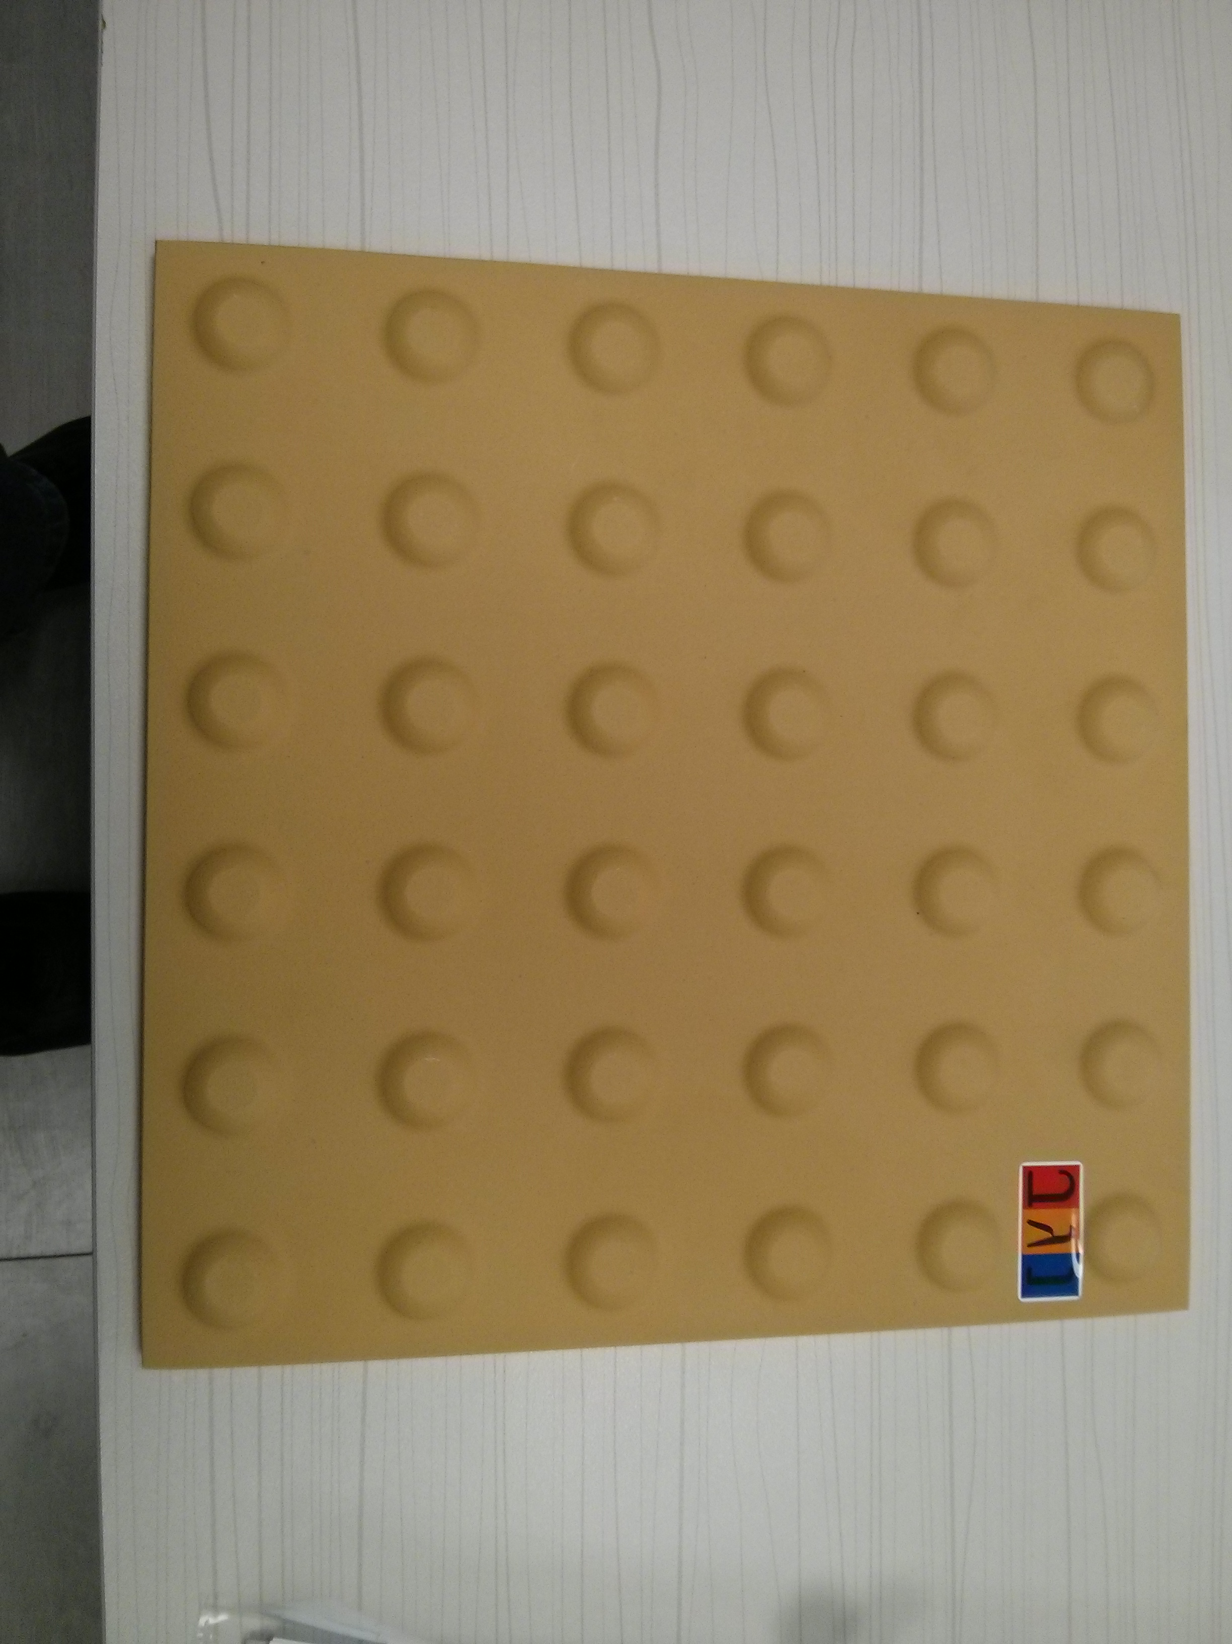
26 | פרק 10 סעיף 10.02.0150 – מבוקשת תוכנית של המשטחים יש חשיבות במחיר לגבי מספר הכיורים, גובה הסינר העליון וכו'
27 | פרק 12 – חסרים תוכניות או תאור גרפי של פריטי האלומיניום
28 | פרק 12.02.0010 – בתוכניות האדריכלות אין פרטי הבולנוזים, פלשונגים וקמפינגים | פרטים אלו ינתנו במסגרת התכנון המפורט לביצוע חיפוי החזיתות.
29 | פרק 14 – מבוקש שם הספק של השייש "סאני" ו"בנג'מין גריי" אליו התכוון האדריכל. | אבן "Benjamin Grey" – הוא מינוח מסחרי של אבן ירושלים, לאבן הידועה בשם "אבן בית ג'אלה" אפור.  אבן מסוג "Sunny"- הספק הוא "גני ירושלים מורדוך בע"מ".
30 | פרק 23 – בניגוד לרשום במפרט דו"ח קרקע (מקידוחי נסיון) ודו"ח יועץ קרקע לא צורפו. הדבר חיוני לתמחור הכלונסאות, וגם לפרק 01 (חפירות וכו'). | דוח קרקע פורסם באתר www.102.gov.il בדף המכרז.
31 | פרק 06.01 – סעיפים 06.01.0050-060 דרושה תוכנית, תאור גרפי
32 | פרק 06.02 – סעיף 06.02.0290 – נדרשת תוכנית תאור גרפי כמפורט ברשימה ושלא נמסרו

מס"ד | שאלות | תשובות
33 | פרק 19 – רשום בכתב כמויות לפי ה"פרטים בתוכניות" אין פרטים (יש רק חתכים כללים של הבנין)
34 | פרק 49 – אין מפרט | המפרט נמצא בפרק 34 סעיפים 34.20–34.35.
35 | כמו כן מבוקשת הבהרה לצורך סעיפים 49.01.001-002 שכן הם כלולים בסעיף 49.01.0201 | יבוצע בהתאם לנאמר במפרט בפרק 34 סעיפים 34.20-34.35
36 | סעיף 49.01.0030 – אין מפרט טכני אין תוכניות, אין פרטי בסיס ויסודות לעיגון. לא מובן גם הצורך בניקוי משקעי דלק במיכל חדש. (אנחנו בצענו בעבר תחנות דלק). | יבוצע בהתאם לנאמר במפרט בפרק 34 סעיפים 34.20-34.35
37 | פרק 49 – סעיף 49.01.0041 – דרוש פרטי המעמד. (תאור גרפי) | יבוצע בהתאם לנאמר במפרט בפרק 34 סעיפים 34.20-34.35
38 | חסרים פרטים לסעיפים: 03.06.01.0221 – 03.06.01.0900 | בהתאם לפרטים הקיימים בתוכניות הפיתוח והגינון
39 | מבנה 1 – סעיף 02.60 – מאחר והשטח הינו שדה טבעי והבניין חדש – באיזה מצב מתקיימים סעיפים אלו? | מצב זה יתקיים לפי צורך בעת הביצוע ורק לאחר דרישה מאושרת בכתב על ידי המפקח.
40 | אבקש פרטים לגבי השערים: 03.51.06.0020 - אספקה והתקנה של שער שבכה קונזולי בהתאם לדגם הגדר במפתח נקי של 12 מ' (בכניסה לתחנה).  03.51.06.0030 - אספקה והתקנה של שער שבכה קונזולי בהתאם לדגם הגדר במפתח נקי של 14.5 מ' (בציר ההזנקה).  03.51.06.0040 - אספקה והתקנה של שער שבכה קונזולי בהתאם לדגם הגדר במפתח נקי של 6.5 מ' (בכניסה לחניה). | הסעיפים במכרז לגבי השערים הינם 03.51.06.0020 ו- 03.51.06.0030 ו- 03.51.06.0040. המפרט לשערים אלו שער קונזולי באורך (כמצוין בכתב הכמויות) ובגובה 2.00 מטר  מסוג SK-22 של "קשת מערכות" או שווה ערך עם גשר וכנף שער מרחפת ללא מסילה בריצפה, מסגרת השער עשויה פרופיל RHS במידות 250*150*5 ו- 150*150*5, סורג השער 40*40*2 או 50*50*2 לרבות הכנת תכנון ייצור לאישור, יחידת מנוע 3 טון תוצרת CASIT חד/תלת פאזי 1.1 כ"ס, יסוד, לוח פיקוד, טיימר סגירה, אנטנה, מקלט, שחרור מהיר לפעולה ידנית, מערכת בטיחות עם עיניים פוטואלקטריות דו צדדיות (לבטיחות), עמוד נגדי מגולוון וצבוע בתנור קומפלט והכנות חשמל וחיווט.

מס"ד | שאלות | תשובות
41 | 03.51.06.0050 - שער קרוסלה למעבר הולכי רגל לכניסה ויציאה עם קודן. | קרוסלה בגובה 2.2 מטר ובקוטר 2.0 מטר חשמלית למעבר מבוקר של הולכי רגל דו כיווני. הכניסה תיעשה באמצעות קודן ושליטה מעמדה מרוחקת באמצעות אינטרקום, היציאה חופשית. הקרוסלה עשויה נירוסטה בעלת חלוקה של 4 צלעות ב- 90 מעלות. לרבות הכנת תכנון ייצור לאישור, יסוד, חלקי השער, מערכת החשמל והפיקוד, אינטרקום לסגירה ופתיחת השער לרבות הכנות חשמל וחיווט.
42 | 03.51.06.0060 - שער חד כנפי להולכי רגל (בכניסה לתחנה). | שער חד כנפי, מסגרת השער עשויה פרופיל RHS במידות 70*70*5, סורג השער 30*30*3 לרבות הכנת תכנון ייצור לאישור, יסוד, עמודי השער, מערכת אינטרקום לסגירה ופתיחת השער לרבות הכנות חשמל וחיווט.
43 | ברשימת מסגרות של המבנה 02 בין M-21 ל M-23 כתוב M-10a ולפי הסדר וגם לפי כתב הכמויות צריך להיות M-22
44 | הגדרת זכוכיות במפרט בפרק 12. בחלק מהסעיפים הוגדרו זכוכיות מסוג LOW-E וגם כזכוכית ירוקה פלניבל. לפי דעתי ולאחר בירור עם ספקי זכוכית יש טעות בהגדרה וצריך להיות או LOW-E או ירוק | כל הזכוכיות שהוגדרו Low-E , אכן כך צריכות להיות מוגדרות.  את ההגדרות של הפריטים הכוללים זכוכית פלניבל בגוון ירוק יש למחוק מההגדרות בדף ריכוז רשימות, במפרט ובפרק 12.  מצ"ב קובץ:
45 | מה כולל סעיף המשאבות בסעיף 01.07.02.0055 | סעיף 01.07.02.0055 כולל בנוסף לנאמר בו: זוג משאבות טבולות, כולל מצופים, לוח פיקוד וחשמל, בקרה להפעלה תורנית של המשאבות, מוט מוביל להרמת המשאבות, משאבות עם אפשרות הרמתן מלמעלה, מעבר במאיץ 100 מ"מ וכו'.
46 | מה אומר המפרט לגבי סעיפים 01.05.71.001+002 וסעיף 01.05.72.001 (אין במפרט ציון לגבי הסעיפים הללו)  חסר מפרט טכני עבור סעיפי האיטום יש הפניה למפרט ואין מפרט | יש פירוט מלא במסמך ג' 2- מפרט טכני מיוחד פרק 05.

מס"ד | שאלות | תשובות
47 | האם אפשר להוסיף הערבות אינה ניתנת להסבה ו/או להעברה. (מבחינת הבנק הם עושים בעיות אם משפט זה אינו רשום).  בסעיף 1 מה לרשום אחרי לבינוי (הקמת...,תחנת כבאות..)? | דרישת הבנק נכונה לערבות הנמסרת לגוף פרטי. הערבות הזאת מיועדת לגוף ממשלתי (משרד לביטחון פנים – רשות הכבאות) ולכן אין חשש להסבת הערבות לגוף שלישי.  לאחר לבינוי יש לרשום "ביצוע הקמת תחנת כבאות ומפקדת מחוז דרום – באר שבע".
48 | המציעים אמורים להגיש 2 עותקים של מסמך ג' "הצעת המציע" וכן 2 עותקים של מסמך ד'- "ההסכם" (בהתאם לסעיף 20 א' לפרק ב') דא עקא שמסמך ד' כפי שהוא מוגדר ברשימת מסמכי המכרז הינו כתב הכמויות ולא ההסכם, למעשה לא מצאתי במסמכים מסמך שנקרא: "הסכם"  נודה לכם באם תבהירו לנו אילו מסמכים אמורים להיות מוגשים במסגרת ההצעה ואת מספר העותקים שיש להגיש על מנת למנוע בלבול אצל המציעים | המסמכים שיש להחזיר חתומים בשני העתקים מקור הם:  - החוברת שקיבלתם בעת מסירת שובר התשלום.  - התוכניות שנמצאות בדיסק שנמסר לכם בעת מסירת שובר התשלום.  - להדפיס את כתב הכמויות ולחתום עליו (גם זה שני העתקים(  - מסמכי הבהרה, מענה לשאלות הבהרה, סיכום כנס ספקים שנשלחו לכם במייל ופורסמו באתר האינטרנט של הרשות לכבאות.  פרט לכך יש להחזיר את הדיסק שנמסר לכם שבו הוזנה הצעת המחיר (דיסק אחד).

